RENCANA PEMBELAJARAN SEMESTER (RPS)

TEKNOLOGI KESEHATAN DAN KESELAMATAN KERJA

Kode mata kuliah KMK 123

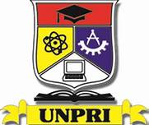

Pengampu mata kuliah:
Suratni Afrianti ST., MSi

Program Studi Fakultas Kesehatan Masyarakat
Fakultas Kesehatan Masyarakat
Universitas Prima Indonesia
Medan
2020
Silabus dan Rencana Perkuliahan Semester (RPS)

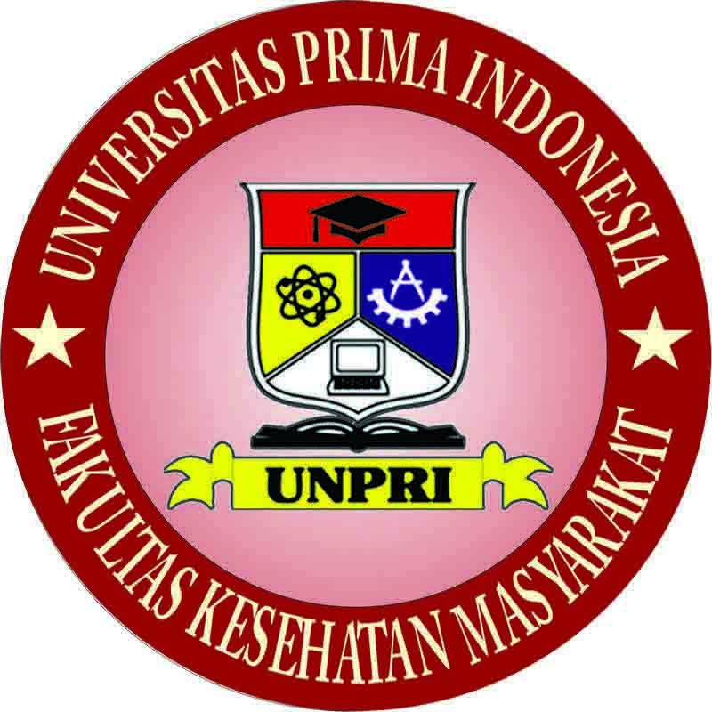 |  |  | PROGRAM STUDI FAKULTAS KESEHATAN MSYARAKAT  FAKULTAS KESEHATAN MASYARAKAT  UNIVERSITAS PRIMA INDONESIA  Jl. Belanga No.1, Sei Putih Tengah, Medan Petisah,  Kota Medan, Sumatera Utara 20118
RENCANA PEMBELAJARAN SEMESTER
Jenis Dokumen:  FORMULIR MUTU |  | Disusun Oleh: |  |  | Disetujui Oleh:
 |  | Kordinator  SURATNI AFRIANTI ST.,MSI |  |  | Wakil Dekan I  MASRYNA SIAGIAN. S.,P., M.SI
 |  | Tanggal: |  |  | Tanggal:
Program Studi:  [NAMA_PRODI] |  |  | Kode:  KMK 123 | Nama Matakuliah:  Teknologi K3 |  | SKS:  3 | Dosen Pengampu:  [Suratni Afrianti ST.,MSi]
Capaian Pembelajaran Lulusan yang dibebankan kepada mata kuliah | CPL |  | Kode CPL
 | Sikap |  | S1  S3  S6  S7  S8 | Bertakwa kepada Tuhan Yang Maha Esa dan mampu menunjukkan sikap religius;  Menginternalisasi nilai, norma, dan etika akademik;  Berkontribusi dalam peningkatan mutu kehidupan bermasyarakat, berbangsa, bernegara, dan kemajuan peradaban berdasarkan Pancasila;  Bekerja sama dan memiliki kepekaan sosial serta kepedulian terhadap masyarakat dan lingkungan;  Taat hukum dan disiplin dalam kehidupan bermasyarakat dan bernegara;
 |  |  | S10 | Menunjukkan sikap bertanggungjawab atas pekerjaan di bidang keahliannya secara mandiri.
 | Pengetahuan |  |  | Menguasai konsep teoretis sains alam, aplikasi matematika rekayasa, prinsip-prinsip rekayasa (engineering principles), sains rekayasa dan perancangan ekayasa yang diperlukan untuk analisis permasalahan lingkungan dan perancangan rekayasa lingkungan serta sistem pengelolaan lingkungan
 |  |  |  | Menguasai prinsip dan issue terkini dalam ekonomi, sosial, ekologi secara umum
 | Keterampilan Umum |  | KK1 | Lulusan Ilmu atau Teknik Lingkungan memiliki kemampuan untuk melakukan pengelolaan lingkungan minimal pada satu aspek berikut :  proteksi masyarakat dari lingkungan hidup yang berbahaya (hazardous environment),  proteksi lingkungan,  pelestarian lingkungan,  pemulihan lingkungan;
 |  |  | KK2 | Mampu menerapkan matematika,statistika, fisika, kimia, biologi, mikrobiologi, dan prinsip rekayasa (engineering principles) untuk menyelesaikan masalah rekayasa yang kompleks pada upaya pengelolaan lingkungan meliputi pengelolaan sumberdaya pokok kehidupan (air, udara, tanah)dan sistem pengendalian limbah cair, padat, atau gas;
 |  |  | KK3 | Mampu menemukan sumber masalah rekayasa pada upaya pengelolaan lingkungan untuk menyelesaikan isu-isu lingkungan air, udara, dan tanah dalam rangka melindungi kesehatan masyarakat dan lingkungan melalui proses penyelidikan, analisis, interpretasi data dan informasi berdasarkan prinsip-prinsip rekayasa lingkungan;
 |  |  | KK5 | Mampu merumuskan alternatif solusi untuk masalah rekayasa lingkungan yang kompleks dengan memperhatikan faktor-faktor ekonomi, kesehatan dan keselamatan publik, kultural, sosial dan lingkungan;
 |  |  | KK6 | Mampu merancang sistem, dan proses yang diperlukan untuk upaya pengelolaan lingkungan dengan pendekatan analitis dan mempertimbangkan standar teknis, keselamatan dan kesehatan lingkungan yang berlaku, aspek kinerja, keandalan, kemudahan penerapan, keberlanjutan, serta memperhatikan faktor-faktor ekonomi, kesehatan dan keselamatan publik, kultural, sosial, dan lingkungan
 | Keterampilan Khusus |  | KU1 | Menerapkan pemikiran logis, kritis, sistematis, dan inovatif dalam konteks pengembangan atau implementasi ilmu pengetahuan dan/atau teknologi sesuai dengan bidang keahliannya;
 |  |  | KU2 | Mengkaji implikasi pengembangan atau implementasi ilmu pengetahuan, teknologi atau seni sesuai dengan keahliannya berdasarkan kaidah, tata cara dan etika ilmiah untuk menghasilkan solusi, gagasan, desain, atau kritik seni serta menyusun deskripsi saintifik hasil kajiannya dalam bentuk skripsi atau laporan tugas akhir;
 |  |  | KU3 | Mengambil keputusan secara tepat dalam konteks penyelesaian masalah di bidang keahliannya, berdasarkan hasil analisis terhadap informasi dan data;
 |  |  | KU4 | Mengelola pembelajaran secara mandiri;
Deskripsi Matakuliah | Mata kuliah Sistem Manajemen Keselamatan dan Kesehatan Kerja ini membahas tentang peranan dan penerapan Sistem Manajemen Keselamatan dan Kesehatan Kerja (SMK3) dalam organisasi meliputi perencanaan, pelaksanaan, pemantauan dan pengukuran, tinjauan ulang dan peningkatan kinerja K3.
Materi Pembelajaran/ Pokok Bahasan | Deskripsi mata kuliah  - Ruang lingkup Teknologi K3  - P2K3  - SMK3  - Work Permit System  - Teknik audit internal/ SMK3  - Teknik pelaporan KK dan PAK  - Risk Industri  - Pengawasan Pelaksanaan JSA, JHA  - ISO 9001: 2015  - Occupational Health and Safety Assessmen Series 18001  - Environmental Manajemen System  - Process Safety Man (PSM)  - Teknik Investigasi Kecelakaan Kerja
Prasyarat Matakuliah | -
Sumber Belajar (Refrensi) | - Bagyono. (2004). Mengikuti Prosedur Kesehatan, Keselamatan dan Keamanan di Tempat Kerja. Jakarta: Pesona Wisata Klaten.  - Nurseha. (2005). Mengikuti Prosedur K3 dalam Bekerja. Jakarta: Direktorat Pendidikan Menengah Kejuruan.  - Putu.S. (2009). Kesehatan dan Keselamatan dalam Bekerja. {online}. Tersedia http://catatan.multyply.com/jurnal/44.Php (25 Februari 2010)  - Soedjono. (2000). Keselamatan Kerja jilid 1. Jakarta: Departemen Pendidikan dan Kebudayaan  - Departemen Tenaga Kerja dan Transmigrasi Badan Pelatihan dan Produktivitas 2008 Pusat Pelatihan Kerja Industri dan Manufaktur, Bandung Jawa Barat.  - Maman, Somantri. (2009). K3 dan hukum Ketenaga Kerjaan, Jurusan Pendidikan Elektro FPTK UPI  - Nyoman, Kersiasa. (2006). Laboratorium Sekolah dan Pengelolaannya.

Pertemuan Ke | Sesi | Kemampuan Akhir yang diharapkan  (SUB CPMK) | Indikator capaian | Bahan Kajian | Metode Pembelajaran dan Pengalaman Belajar | Alokasi Waktu |  |  | Evaluasi / Penilaian |  |  | Sumber Belajar
 |  |  |  |  |  | T | P | I/K | Jenis | Kriteria | Bobot
(1) | (2) | (2) | (3) | (4) | (5) | (6) | (7) |  | (8) | (9) | (10) | (11)
- | -
1 |  | Mampu memahami Ruang lingkup Teknologi K3 | Ketepatan mahasiswa dalam memahami kosep Ruang lingkup Teknologi K3 | Pengertian, konsep, dan tujuan K3 | Ceramaha, tanya jawab, diskusi, penugasan | 2X50 | - | - |  | Mahasiswa mampu menjawab Kuis (65-100%) | 5% | Sumber Belajar (Refrensi)
2 |  | Mampu memahami P2K3 | Mahasiswa mampu menjelaskan P2K3 | Manajemen Pertolongan Pertama Pada Kecelakaan (P3K), kecelakaan pada mata, pendarahan, shock, terbakr, tersengat listrik dan keracunan bahan kimia | Metode ceramah dengan memberikan penjelasan dan kesimpulan serta contoh tentang P3K,kecelakaan pada mata, pendarahan, shock, terbakr, tersengat listrik dan keracunan bahan kimia | 2X50 | - | - |  | Mahasiswa mampu menjawab Kuis (65-100%) | 5% | Sumber Belajar (Refrensi)
3 |  | Memahami konsep SMK3 | Manfaat penerapan SMK3, kebijakan SMK3, pengelolaan SDM, pengelolaan komunikasi, pengelolaan operasi dan evaluasi SMK3 | Metode ceramah dan diskusi kelompok tentang manfaat penerapan SMK3, kebijakan SMK3, pengelolaan SDM, pengelolaan komunikasi, pengelolaan operasi dan evaluasi SMK3 | Ceramaha, tanya jawab, diskusi, penugasan | 2X50 | - | - |  | Mahasiswa mampu menjawab Kuis (65-100%) | 5% | Sumber Belajar (Refrensi)
4 |  | Memahami Work Permit System | Ketepatan mahasiswa memahami agama sebagai moral, akhlak mulia dalam kehidupan  dnegan baik melalui uji tulis |  | Ceramaha, tanya jawab, diskusi, penugasan | 2X50 | - | - |  | Mahasiswa mampu menjawab Kuis (65-100%) | 5% | Sumber Belajar (Refrensi)
5 |  | Mahasiswa mampu mejelaskan Teknik audit internal/ SMK3 | Mahasiswa mampu mejelaskan Teknik audit internal/ SMK3 |  | Ceramaha, tanya jawab, diskusi, penugasan | 2X50 | - | - |  | Mahasiswa mampu menjawab Kuis (65-100%) | 5% | Sumber Belajar (Refrensi)
6 |  | Memahami Teknik pelaporan KK dan PAK | Ketepatan memahami Teknik pelaporan KK dan PAK |  | Ceramaha, tanya jawab, diskusi, penugasan | 2X50 | - | - |  | Mahasiswa mampu menjawab Kuis (65-100%) | 5% | Sumber Belajar (Refrensi)l
7 |  | Memahami Risk Industri | Kemampuan dalam memahami Risk Industri |  | Ceramaha, tanya jawab, diskusi, penugasan | 2X50 | - | - |  | Mahasiswa mampu menjawab Kuis (65-100%) | 5% | Sumber Belajar (Refrensi)
8 |  | Ujian Tegah Semester
9 |  | Menjelaskan Pengawasan Pelaksanaan JSA, JHA | Memahami Pengawasan Pelaksanaan JSA, JHA |  | Ceramaha, tanya jawab, diskusi, penugasan | 2X50 | - | - |  | Mahasiswa mampu menjawab Kuis (65-100%) | 5% | Sumber Belajar (Refrensi)
10 |  | Menjelaskan ISO 9001: 2015 | Memahami ISO 9001: 2015 |  | Ceramaha, tanya jawab, diskusi, penugasan | 2X50 | - | - |  | Mahasiswa mampu menjawab Kuis (65-100%) | 5% | Sumber Belajar (Refrensi)
11 |  | Menjelaskan Occupational Health and Safety Assessmen Series 18001 | Memamahami Occupational Health and Safety Assessmen Series 18001 |  | Ceramaha, tanya jawab, diskusi, penugasan | 2X50 | - | - |  | Mahasiswa mampu menjawab Kuis (65-100%) | 5% | Sumber Belajar (Refrensi)
12 |  | Menjelaskan Environmental Manajemen System | Memahami Environmental Manajemen System |  | Ceramaha, tanya jawab, diskusi, penugasan | 2X50 | - | - |  | Mahasiswa mampu menjawab Kuis (65-100%) | 5% | Sumber Belajar (Refrensi)
12 |  | Memahami konsep Process Safety Man (PSM) | Memahami Process Safety Man (PSM) |  | Ceramaha, tanya jawab, diskusi, penugasan | 2X50 | - | - |  | Mahasiswa mampu menjawab Kuis (65-100%) | 5% | Sumber Belajar (Refrensi)
13 |  | Memahami tentang Teknik Investigasi Kecelakaan Kerja | Memahami Teknik Investigasi Kecelakaan Kerja |  | Ceramaha, tanya jawab, diskusi, penugasan | 2X50 | - | - |  | Mahasiswa mampu menjawab Kuis (65-100%) | 5% | Sumber Belajar (Refrensi)
16 |  | Ujian Akhir Semester

